[Bastonus](https://bastonus.cf)



Imprimer

# Table

[Table 1](#_Toc122447480)

[Instructions pour l’impression 2](#_Toc122447481)

[Jeu de Base 3](#_Toc122447482)

[Extension I · Colonies 4](#_Toc122447483)

[Extension II · Sortilèges 5](#_Toc122447484)

[Extension III · Chevaliers 6](#_Toc122447485)

[Extension IV · Dettes 7](#_Toc122447486)

Dans le **Bastonus**, vous construirez votre stratégie pour avoir le meilleur jeu de cartes qui vous permettra de remporter la partie.

Si vous souhaitez réaliser votre propre jeu, nous mettons à votre disposition tous les outils nécessaires pour réaliser votre propre version du **Bastonus**. Pour cela, vous pouvez soit suivre les instructions données sur cette page soit [télécharger les fichiers à imprimer](https://bastonus.cf/telecharger). Le jeu est séparé en cinq parties : un jeu de base et 4 extensions. Pour pouvoir jouer, vous pouvez choisir d’imprimer n’importe lesquelles des extensions à condition d’imprimer le jeu de base évidemment.

# Instructions pour l’impression

Dans chacune des extensions, vous aurez au moins deux documents PDF à imprimer :

* **Les cartes** avec déjà le bon nombre de tirages, il faut donc imprimer qu’une fois les documents pour garder la bonne proportion de cartes dans le jeu. Il est conseillé d’imprimer sur du papier épais au format A4.
* **Les patrons de pochettes facultatives** pour ranger les paquets de 10 cartes similaires, à imprimer cette fois-ci sur du papier fin au format A4. Encore une fois le nombre de tirages nécessaires est déjà pris en compte.
* Éventuellement d’autres **cartes/plateaux/jetons** propres à l’extension, dont les informations particulières sont précisées au cas par cas.

**Note** : Si vous rencontrez un quelconque problème, vous pouvez essayer de [télécharger le](https://bastonus.cf/telecharger)**[Bastonus](https://bastonus.cf/telecharger)**.

Sur Google Drive ou sur Mega, vous retrouverez à la fois ces documents PDF en cliquant sur les liens donnés ci-après et à la fois en vous rendant dans les dossiers correspondants :

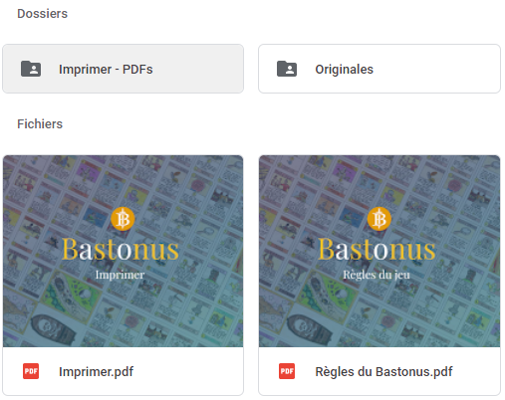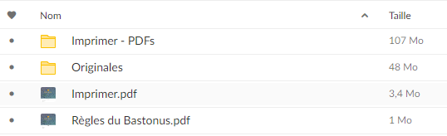



**Télécharger**

[GOOGLE DRIVE](https://drive.google.com/drive/folders/1vFCalNg7d8-X0JOxjOfmAL_vNgnHhM53) 

[MEGA](https://mega.nz/folder/UrYDwACK#FjWJuI0njs3s6evqOEAlKA) 

ARCHIVE ZIP  *(à venir)*



# Jeu de Base

[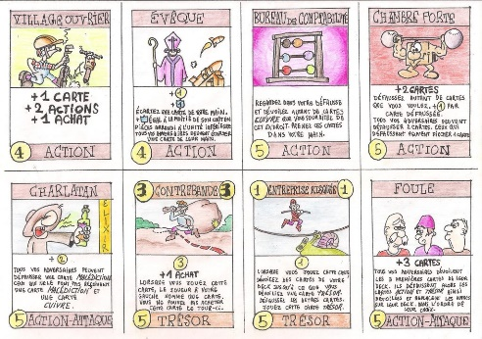](https://bastonus.cf/wp-content/uploads/2022/12/Jeu-de-base-3-rotated.jpg)[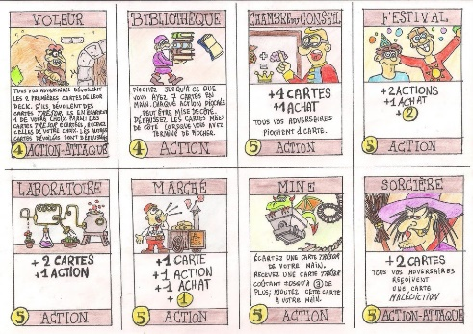](https://bastonus.cf/wp-content/uploads/2022/12/Jeu-de-base-2-rotated.jpg)[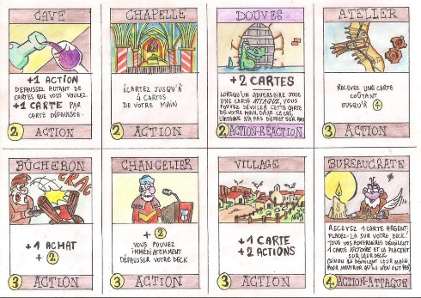](https://bastonus.cf/wp-content/uploads/2022/12/Jeu-de-base-1-rotated.jpg)

Partez d’un simple domaine et étendez votre puissance à un duché ou à une province entière, mettez en place une monnaie forte en passant du simple cuivre au diamant, cela en faisant appel au bûcheron, à l’évêque où à des personnages moins recommandables comme la sorcière…



**A imprimer**

[CARTES](https://bastonus.github.io/files/Imprimer%20-%20PDFs/1.%20Jeu%20de%20base/cartes%20jeu%20de%20base.pdf) 

[POCHETTES](https://bastonus.github.io/files/Imprimer%20-%20PDFs/1.%20Jeu%20de%20base/pochettes%20jeu%20de%20base.pdf) 

[ARGENT ET VICTOIRE](https://bastonus.github.io/files/Imprimer%20-%20PDFs/1.%20Jeu%20de%20base/argent%20et%20victoire.pdf) 



# Extension I · Colonies

[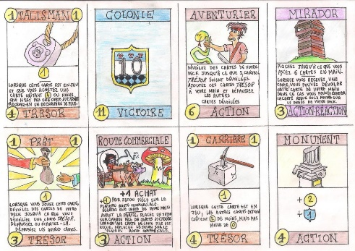](https://bastonus.cf/wp-content/uploads/2022/12/Extension-I-2-rotated.jpg)[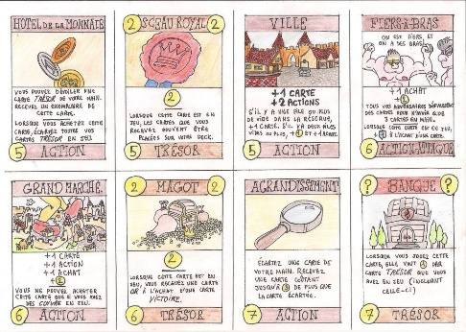](https://bastonus.cf/wp-content/uploads/2022/12/Extension-I-3-rotated.jpg)[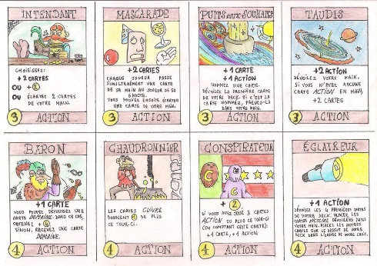](https://bastonus.cf/wp-content/uploads/2022/12/Extension-I-4-rotated.jpg)[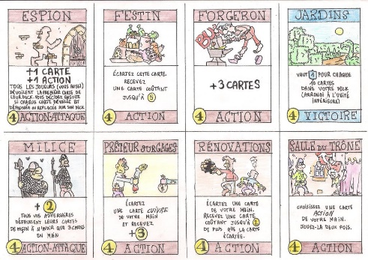](https://bastonus.cf/wp-content/uploads/2022/12/Extension-I-1-rotated.jpg)

Les avancées scientifiques en ce début de Renaissance vous appellent à plus grand : partez à la conquête des colonies…

Dans cette première extension s’ajoute la carte colonie qui devient l’enjeu principal de vos nouvelles parties.



**A imprimer**

[CARTES](https://bastonus.github.io/files/Imprimer%20-%20PDFs/2.%20Extension%20I%20-%20Colonies/cartes%20extension%20I.pdf) 

[POCHETTES](https://bastonus.github.io/files/Imprimer%20-%20PDFs/2.%20Extension%20I%20-%20Colonies/pochettes%20extension%20I.pdf) 

[COLONIES](https://bastonus.github.io/files/Imprimer%20-%20PDFs/2.%20Extension%20I%20-%20Colonies/colonies.pdf) 



# Extension II · Sortilèges

[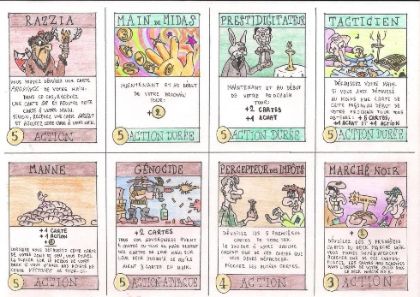](https://bastonus.cf/wp-content/uploads/2022/12/Extension-II-5-rotated.jpg)[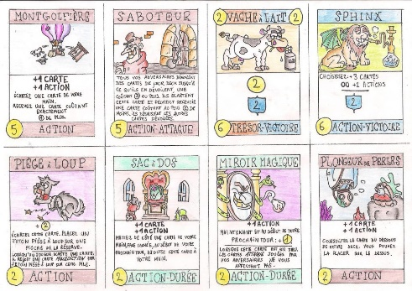](https://bastonus.cf/wp-content/uploads/2022/12/Extension-II-3-rotated.jpg)[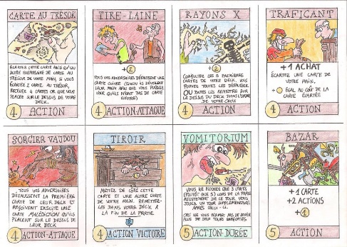](https://bastonus.cf/wp-content/uploads/2022/12/Extension-II-4-rotated.jpg)[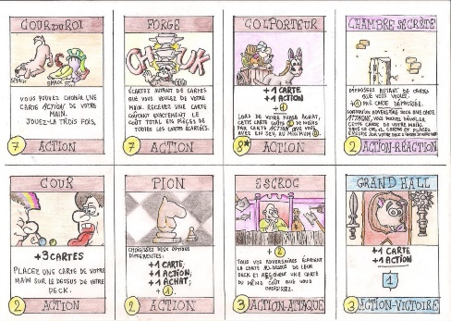](https://bastonus.cf/wp-content/uploads/2022/12/Extension-II-2-rotated.jpg)[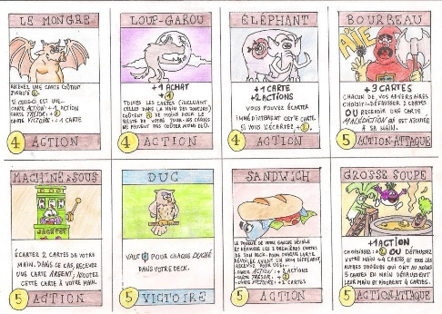](https://bastonus.cf/wp-content/uploads/2022/12/Extension-II-1-rotated.jpg)

D’ignobles créatures rôdent en vue de votre perte. En ces temps de trouble, seuls ceux qui s’adonnent aux rituels les plus sombres pourront survivre…

Dans cette extension apparaissent les jetons, qui sont obtenus avec certaines cartes, et qui fournissent des points de victoire ou d’argent sans polluer votre jeu.



**A imprimer**

[CARTES](https://bastonus.github.io/files/Imprimer%20-%20PDFs/3.%20Extension%20II%20-%20Sortil%C3%A8ges/cartes%20extension%20II.pdf) 

[POCHETTES](https://bastonus.github.io/files/Imprimer%20-%20PDFs/3.%20Extension%20II%20-%20Sortil%C3%A8ges/pochettes%20extension%20II.pdf" \t "_blank) 

[JETONS](https://bastonus.github.io/files/Imprimer%20-%20PDFs/jetons.pdf)  *(si pas déjà imprimé pour une autre extension)*



# Extension III · Chevaliers

[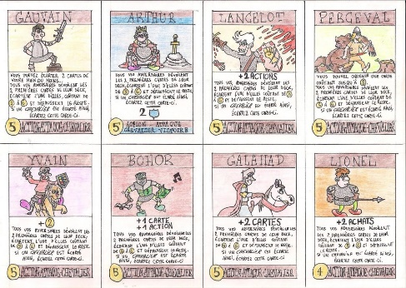](https://bastonus.cf/wp-content/uploads/2022/12/Extension-III-2-rotated.jpg)[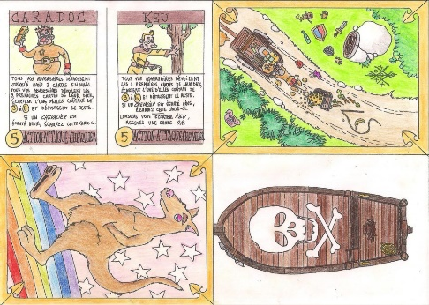](https://bastonus.cf/wp-content/uploads/2022/12/Extension-III-3-rotated.jpg)[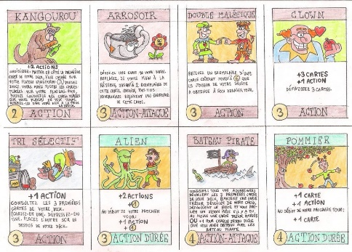](https://bastonus.cf/wp-content/uploads/2022/12/Extension-III-1-rotated.jpg)

La quête du Graal bat son fort. Engagez à vos côtés les meilleurs chevaliers pour en venir à bout.

Les 10 cartes de chevaliers sont uniques et ne forment qu’une pioche. Empressez-vous d’enrôler le meilleurs !

Dans cette extension apparaissent les plateaux kangourou, bateau pirate, et route commerciale (carte de l’extension I, que l’on peut jouer sans le plateau) qui vous permettent de conserver des cartes en dehors de votre jeu.

Vous retrouverez aussi les jetons, qui sont obtenus avec certaines cartes, et qui fournissent des points de victoire ou d’argent sans polluer votre jeu.



**A imprimer**

[CARTES](https://bastonus.github.io/files/Imprimer%20-%20PDFs/4.%20Extension%20III%20-%20Chevaliers/cartes%20extension%20III.pdf) 

[POCHETTES](https://bastonus.github.io/files/Imprimer%20-%20PDFs/4.%20Extension%20III%20-%20Chevaliers/pochettes%20extension%20III.pdf) 

[JETONS](https://bastonus.github.io/files/Imprimer%20-%20PDFs/jetons.pdf)  *(si pas déjà imprimé pour une autre extension)*



# Extension IV · Dettes

[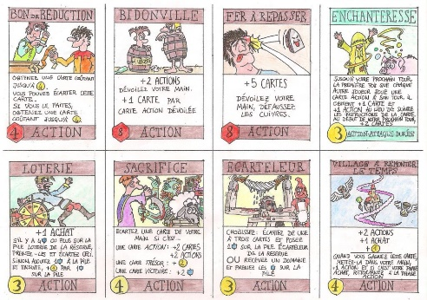](https://bastonus.cf/wp-content/uploads/2022/12/Extension-IV-5-rotated.jpg)[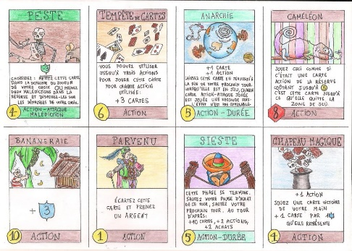](https://bastonus.cf/wp-content/uploads/2022/12/Extension-IV-4-rotated.jpg)[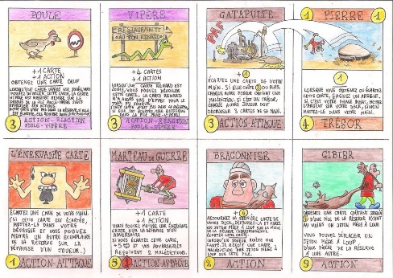](https://bastonus.cf/wp-content/uploads/2022/12/Extension-IV-3-rotated.jpg)[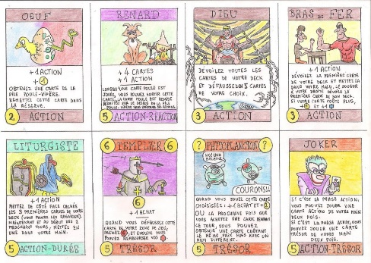](https://bastonus.cf/wp-content/uploads/2022/12/Extension-IV-2-rotated.jpg)[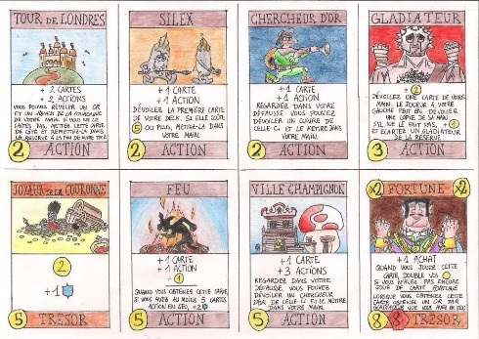](https://bastonus.cf/wp-content/uploads/2022/12/Extension-IV-1-rotated.jpg)

Le royaume doit faire face à des temps de disette et de misère. Les créanciers s’arrachent les maigres ressources restantes : soyez le plus avide et pratiquez l’usure mieux que quiconque.

Dans cette extension apparaissent les dettes, sous forme de jetons, que vous obtenez en achetant une carte correspondante. Dès que vous avez de l’argent, vous devrez les rembourser en priorité.

Vous retrouverez aussi les jetons, qui sont obtenus avec certaines cartes, et qui fournissent des points de victoire ou d’argent sans polluer votre jeu.



**A imprimer**

[CARTES](https://bastonus.github.io/files/Imprimer%20-%20PDFs/5.%20Extension%20IV%20-%20Dettes/cartes%20extension%20IV.pdf) 

[POCHETTES](https://bastonus.github.io/files/Imprimer%20-%20PDFs/5.%20Extension%20IV%20-%20Dettes/pochettes%20extension%20IV.pdf) 

[DETTES](https://bastonus.github.io/files/Imprimer%20-%20PDFs/5.%20Extension%20IV%20-%20Dettes/dettes.pdf) 

[JETONS](https://bastonus.github.io/files/Imprimer%20-%20PDFs/jetons.pdf)  *(si pas déjà imprimé pour une autre extension)*